
COMPONENTE SOCIOEMOCIONAL
POR: Ingrid Itzel Molina Ramírez

4 de abril de 2025
mODULO III
Docente: M.D. Patricia Hernández Dolores

Pagina de Hoja de estilo
CODIGO
header{
background-color:#fde0dd;
font-family: cursive;
margin: -20px;
padding: 30px;
}
body{
background-color:#fa9fb5;
font-family: Bradley Hand ITC;
background-image: url(fondito.jpg)
}
aside{
background-color:#f768a1;
position: fixed;
font-size:12px;
font-family: monospace;
left:-15px;
right:90px;
top:170px;
width: 300px;
right: 100px;
padding: 20px;
margin: 10px;
box-sizing: border-box;

}
nav{
background-color:#fcc5c0;
justify-content:center;
text-align: center;
display: flex;
grid-gap:300px;
margin: -20px;

}
article{
top:auto;
left:300PX;
position:absolute;
background-color:#D8B384;
padding: 20px;
margin-bottom: 30px;
border-radius: 15px;
margin: 30px;
border-style: dotted;
}

section{
left:350px;
width:600px;
top:120px;
background-color:#E6C79C;
margin-top: 250px;
position: absolute;
}

footer{
background-color:lightpink;
margin-top:150PX;
margin: -12px;
}

.parrafo1{
font-family: monospace;
font-size: 20px;
font-style: inherit;
background-color: gray;
box-shadow: 10px;
text-align:justify;
text-decoration: line-through;
}

Pagina de Inicio
CODIGO
<!doctype html>
<html>
<head>
<title>Componente Socioemocional</title>
<!--><!-->
<meta charset="utf-8">
<link rel="stylesheet" type="text/css" href="Estilo.css">
<style>
#Informacion1{
position: absolute;
top: auto;
left: auto;
width: 900px;
height: 200px;
padding: 10px;

}
#Informacion2{
position: relative;
top: -20px;
left: 50px;
width: 1000px;
height: 250px;
background-color: deeppink;
/*border-color: brown;*/
border-style:double;
/*border-radius: 10px;*/
border: 10px solid brown;
border-style: dotted;
padding: 10px;

}
</style>
</head>
<body>
<header>
<center>
<br>
<h1>COMPONENTE DE FORMACIÓN SOCIOEMOCIONAL</h1>
<br>
</center>
</header>
<nav>
<a href="Index.html">Inicio</a>
<a href="ComponenteSocioemocional1.html">Reflexión</a>
<a href="ComponenteSocioemocional2.html">Mapa mental</a>
</nav>

<aside>
<center><h2>Contenido</h2></center>
<ol>
<li><a href="#componente">Componenete Socioemocional</a></li>
<li><a href="#contexto">Mi Contexto</a></li>
<li><a href="#servicios">Los servicios de salud</a></li>
</ol>
</aside>
<div id="Informacion1">
<h4 id="contexto"> Qué es el componente socioemocional?</h4>
<p class="parrafo1">El componente social es un elemento que se refiere a las relaciones entre las personas y a la cultura que se desarrolla en una comunidad. También se puede referir a las construcciones y transformaciones realizadas por los seres humanos para facilitar sus actividades. </p>

</div>
<section>
<hr>
<br><br><br><br><br><br>
<h4>Mi Contexto</h4>
<div id="Informacion2">
<p>Mi comunidad es Santa Cruz Tepexpan, pertenece al municipio de Jiquipilco en el Estado de México</p>
</div>
</section>
<article>
<h4 id="servicios">Los servicios de salud</h4>
<p>Contamos con servicios publicos y particulares entre los que destaca:<br></p>
<center>
<table border="10px" cellpadding="10px">
<tr>
<th bgcolor="blue"><h3>SERVICIOS PRIVADOS</h3></th>
<th bgcolor="pink"><h3>SERVICIOS PUBLICOS</h3></th>
</tr>
<tr>
<td>
<ol>
<li>El sanatorio de nuestra señora de Guadalupe</li>
<li>Sanatorio Santa Teresita</li>
<li>Sanatorio Santa Isabel</li>
</ol>
<td>
<ol>
<li>Centro de salud/<a href="https://www.imss.gob.mx/" target="_blank"/>IMS Bienestar</li>
<li>Cento de salud<a href="https://www.imss.gob.mx/" target="_blank"/>/IMMS Bienestar-Manzana Cuarta</li>
</ol>
</td>
</tr>

</table>
</center>
</article>
<footer>
<BR>
</BR>
<CENTER>
<center><h1>Colegio de Estudios Cientificos y Técnologicos del Estado de México </h1> </center>
<p ><h2 align="right">Plantel Jiquipilco</h2>
</CENTER>
<BR>

</BR>
</footer>

</body>
</html>
CORRIDA

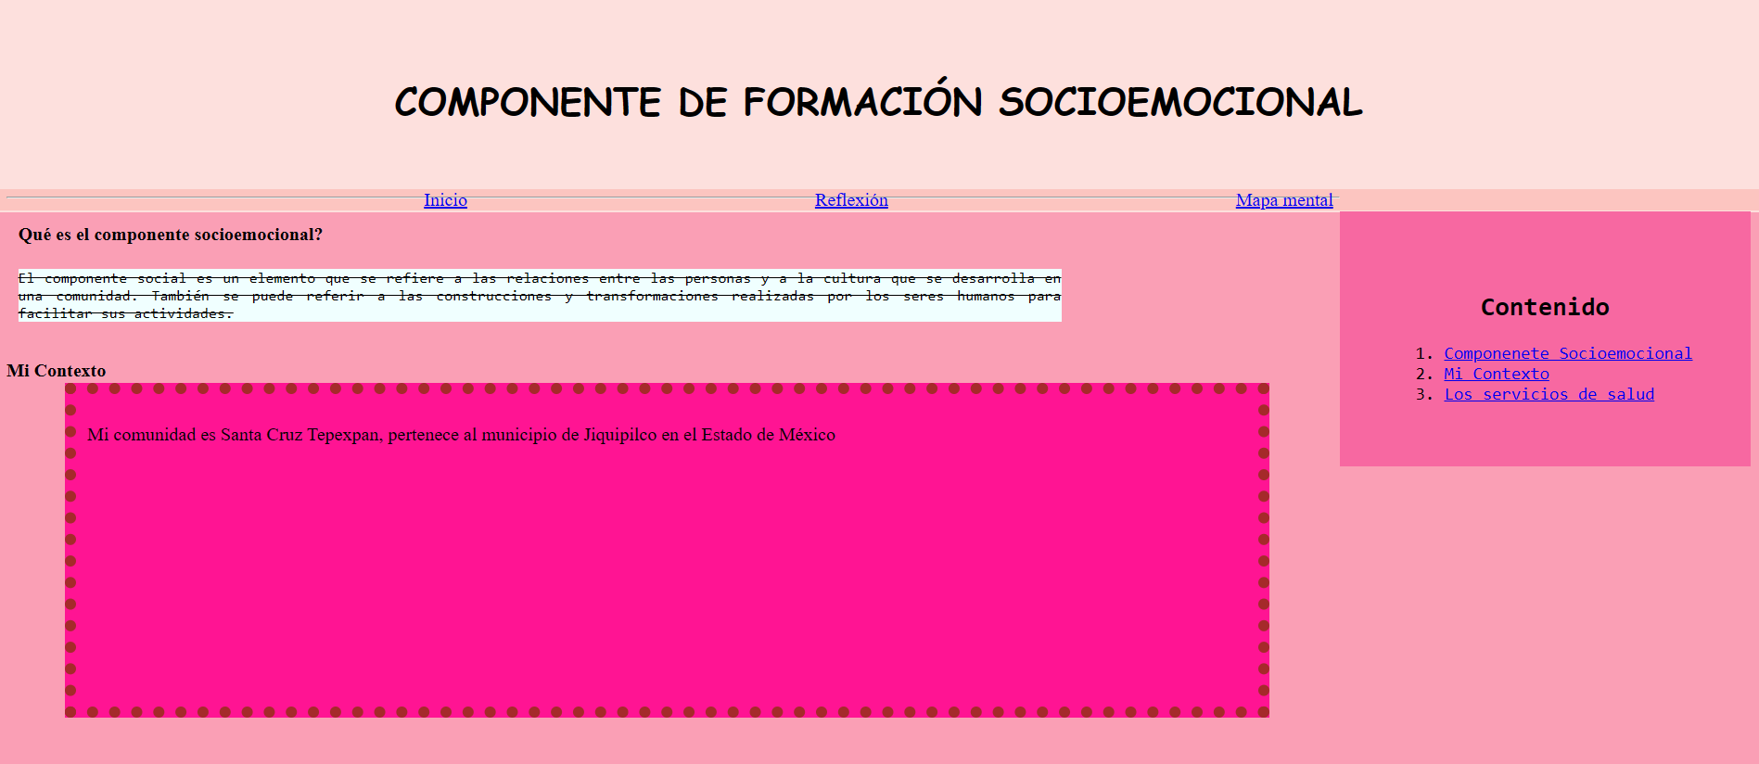

Pagina de Tabla
CODIGO
<!doctype html>
<html>
<head>
<title> Reforzar </title>
<link rel="stylesheet" type="text/css" href="Elegante.css"/>
<meta name="author" conectent="Ingrid Itzel Molina Ramirez">
<meta name="description" conectent="Componente Socioemocional">
<meta name="keywords" conectent="Socioemocional">

<style>
#imagen1{
POSITION:ABSOLUTE;
LEFT:9PX;
TOP:10PX;

}
#imagen2{
POSITION:ABSOLUTE;
LEFT:340PX;
TOP:200PX;

}
#Video{
POSITION:ABSOLUTE;
LEFT:1010PX;
TOP:391PX;
WIDTH:120PX;
HEIGHT:110PX;
}

#texto{
position: absolute;
top: 390px;
left: 350px;
width: 900px;
height: 250px;
text-align:justify;
white-space: nowrap; /* Evita que el texto se divida en varias líneas */

}
#tabla{
position: absolute;
top: 700px;
left: 350px;
width: 990px;
height: 250px;
text-align: center;
}
#pie{
position:absolute;
top:3000px;
width: 1510px;

}
</style>
</head>
<body>
<header>
<br>
<DIV ID="imagen1">
<IMG SRC="CECY.PNG" WIDTH="75PX"
HEIGHT="85PX"/>
</DIV>
<DIV ID="imagen2">
<IMG SRC="medico.jpg" WIDTH="1200PX"
HEIGHT="165PX"/>
</DIV>

<center><h1>Compomponente Socioemocional</h1></center>
<br>
</header>
<nav>
<a href="Index.html">Inicio</a>
<a href="ComponenteSocioemocional1.html">Reflexión</a>
<a href="ComponenteSocioemocional2.html">Mapa mental</a>
</nav>
<aside>
<br><b>TEMAS</b><br>
<hr COLOR="lightpink">
<ol>
<li><a href="#tabla">Tabla</a></li> <br>
<ul>
<li><a href="#ana">Farmacia Santa Ana</a></li>
<li><a href="#guadalupe">Sanatorio Guadalupe</a></li>
<li><a href="#isabel">Sanatorio Santa Isabel</a></li>
<li><a href="#cisu">Centro Integral de Salud Universitaria (CISU)</a></li>
<li><a href="#cemi">El CEMÍ</a></li>
</ul><br>
<li><a href="#conclucion">Conclución</a></li> <br>
</ol>

</aside>
<section>
<span><b>Ámbito: </b></span>
<span>Practica y Colaboración Ciudadana</span><br>
<span><b>Categoría:</b></span>
<span>Salud y sociedad</span><br>
<span><b>Numero de progresión:</b></span>
<span>1</span><br>
<span><b>Descripción de la progresión:</b></span>
<span>Reflexiona a cerca de la desigualdad y la diversidad de oportunidades de acceso a los servicios de salud y <br>su impacto en el desarrollo de una vida saludable en lo individual y lo comunitario.</span><br>
<span><b>Por:</b></span>
<span>Ingrid Itzel Molina Ramírez</span><br>
<span><b> Grado</b></span>
<span>Cuarto Semestre</span><br>
<span><b>Grupo</b></span>
<span>402</span><br>
<span><b>Asignatura</b></span>
<span>Modulo III</span><br>
<span><b>Docente:</b></span>
<span>M.D. Patricia Hernández Dolores</span><br>
<span><b>Actividad: </b></span>
<span>Registrar información en una tabla sobre 5 clínicas o consultorios privados de su contexto y mostrar: nombre, ubicación,<br> servicios que ofrece (especialistas), costos y sector social de la población que asiste.
En plenaria reflexionar acerca de la desigualdad de accesos a los servicios de salud. y escribir una conclusión en el apunte así como una forma de mejorar el acceso a los servicios médicos en nuestra comunidad.</span>
</section>
<DIV ID="Video">
<VIDEO WIDTH="500" HEIGHT="300" CONTROLS="CONTROLS">
<SOURCE SRC="Salud.mp4" TYPE="Video/mp4"/> No se pudo cargar por formato de video
</VIDEO>
</DIV>

<div id="tabla">
<center>
<TABLE BORDER="5" CELLPADDING="15" BORDERCOLOR="pink" WIDTH="1170px">
<tr>
<th bgcolor="Pink "><h4 id="nombre"><b><font FACE="Perpetua Titling MT" >Nombre</font></b></h4></th>
<th bgcolor="Pink "><h4><b><font FACE="Perpetua Titling MT" >Ubicación </font></b></h4></th>
<th bgcolor="Pink "><h4><b><font FACE="Perpetua Titling MT" >Servicios</font></b></h4></th>
<th bgcolor="Pink "><h4><b><font FACE="Perpetua Titling MT" >Costos</font></b></h4></th>
<th bgcolor="Pink "><h4><b><font FACE="Perpetua Titling MT" >Sector Social</font></b></h4></th>
</tr>
<th bgcolor="#F4C2C2" ><h4 id="ana"><font FACE="Perpetua Titling MT" >Farmacia Santa Ana</font></h4></th>
<th bgcolor="#fff7f3 "><a href="https://www.google.com.mx/maps/place/FARMACIA+Santa+Ana/@19.5681959,-99.7492982,17z/data=!4m15!1m8!3m7!1s0x85d265c0ef79066d:0x45aadfe112ea61aa!2sFARMACIA+Santa+Ana!8m2!3d19.5683031!4d-99.7492404!10e5!16s%2Fg%2F11sbwqxfjk!3m5!1s0x85d265c0ef79066d:0x45aadfe112ea61aa!8m2!3d19.5683031!4d-99.7492404!16s%2Fg%2F11sbwqxfjk?hl=es&entry=ttu&g_ep=EgoyMDI1MDMyNC4wIKXMDSoASAFQAw%3D%3D">MEX 3 Manzana 010, Luis Donaldo Colosio, 50783 Ixtlahuaca de Rayón, Méx.</a></th>
<ul>
<th bgcolor="#fff7f3 " ><li>Consulta general</li><br><li>Farmacia</li></th>
</ul>
<th bgcolor="#fff7f3 "><font color="red">$60</font> la consulta (Costo de medicamentos independiente a la consulta)</th>
<th bgcolor="#fff7f3 ">Personas de economia media</th>
<tr>
<th bgcolor="#F4C2C2"><h4 id="guadalupe"><font FACE="Perpetua Titling MT" >Sanatorio Guadalupe</font></h4></th>
<th bgcolor="#fff7f3 "><a href="https://www.google.com.mx/maps/place/Sanatorio+Guadalupe/@19.5751863,-99.744215,17z/data=!3m1!4b1!4m6!3m5!1s0x85d265e91e458c63:0x8c40b8c6823c3c08!8m2!3d19.5751863!4d-99.7416401!16s%2Fg%2F11f537jy4c?hl=es&entry=ttu&g_ep=EgoyMDI1MDMyNC4wIKXMDSoASAFQAw%3D%3D">Manzana 003, 50740 Ixtlahuaca de Rayón, Méx.</a></th>
<ul>
<th bgcolor="#fff7f3 "><li>Ginecología</li><br><li>Médico general</li><br><li>Cirugía</li><br><li>Pediatría</li><br><li>Dermatología</li><br><li>Urología</li><br><li>Nutrición</li><br><li>Cirujano plastico</li>
</ul>
<th bgcolor="#fff7f3 "> Costo general <font color="red">$450</font> <br> Las demas especialidades superan los <font color="red">$1000</font> (gran variación de precios)</th>
<th bgcolor="#fff7f3 ">Personas de economia media (Generalmente se endeudan para poder cotizar los gastos medicos)</th>
</tr>
<th bgcolor="#F4C2C2"><h4 id="isabel"><font FACE="Perpetua Titling MT" >Sanatorio Santa Isabel</h4></th>
<th bgcolor="#fff7f3 "><a href="https://www.google.com.mx/maps/place/Sanatorio+Santa+Isabel/@19.5742463,-99.7220696,17z/data=!3m1!4b1!4m6!3m5!1s0x85d26f593093d9f9:0x4b36240b443a2b5c!8m2!3d19.5742463!4d-99.7194947!16s%2Fg%2F11hckqxlly?hl=es&entry=ttu&g_ep=EgoyMDI1MDMyNC4wIKXMDSoASAFQAw%3D%3D">Manzana 001, 50830 Jiquipilco, Méx.</a></th>
<ul>
<th bgcolor="#fff7f3 "><li>Partos</li> <br> <li>Ginecología</li><br><li>Cirugías</li><br><li>Pediatría</li><br><li>Consulta General</li>
</ul>
<th bgcolor="#fff7f3 ">Consulta general <font color="red"> $350</font></th>
<th bgcolor="#fff7f3 ">Personas con economia media alta</th>
<tr>
<th bgcolor="#F4C2C2"><h4 id="cisu"><font FACE="Perpetua Titling MT" >Centro Integral de Salud Universitaria (CISU)</font></h4></th>
<th bgcolor="#fff7f3 "><a href="https://www.google.com.mx/maps/place/Universidad+CUI/@19.5698591,-100.0603008,11z/data=!4m10!1m2!2m1!1sCentro+Integral+de+Salud+Universitaria+(CISU)!3m6!1s0x85d265c8827626e5:0x441096aefbeb6345!8m2!3d19.5698771!4d-99.7554267!15sCi1DZW50cm8gSW50ZWdyYWwgZGUgU2FsdWQgVW5pdmVyc2l0YXJpYSAoQ0lTVSmSAQp1bml2ZXJzaXR54AEA!16s%2Fg%2F1tdr3nt8?hl=es&entry=ttu&g_ep=EgoyMDI1MDMyNC4wIKXMDSoASAFQAw%3D%3D">Ixtlahuaca Jiquipilco Manzana 067, San Pedro, 50740 San Pedro la Cabecera, Méx.</a></th>
<ul>
<th bgcolor="#fff7f3 "> <li>Enfermería</li><br><li>Nutrición</li><br><li>Odontología</li><br><li>Psicología</li><br><li>Medicina General</li></th>
</ul>
<th bgcolor="#fff7f3 "> Enfermeria <font color="red">(Gratuita)</font><br>Odontología <font color="red">$80</font><br>Psicología <font color="red">$60</font><br> Medicina General <font color="red">$60</font><br>Nutrición <font color="red">$60</font></th>
<th bgcolor="#fff7f3 ">Todos los sectores ya que no cuenta con especialidades y solo son consultas</th>
</tr>
<th bgcolor="#F4C2C2 " face="Ravie"><h4 id="cemi"><font FACE="Perpetua Titling MT" >El CEMÍ</font></h4></th>
<th bgcolor="#fff7f3 "><a href="Calle Gral. Vicente Guerrero 209, Ixtlahuaca, 50740 Ixtlahuaca de Rayón, Méx.">Calle Gral. Vicente Guerrero 209, Ixtlahuaca, 50740 Ixtlahuaca de Rayón, Méx.</a></th>
<ul>
<th bgcolor="#fff7f3 "><li>Odontología</li><br><li>Ginecología</li><br><li>Médico General</li><br><li>Cirugía</li><br><li>Pediatría</li><br><li>Dermatología</li><br><li>Urología</li><br><li>Nutrición</li><br><li>Psicología</li><br> </th>
</ul>
<th bgcolor="#fff7f3 ">Consulta General <font color="red">$600</font><br>Sobre las especialidades los costos son variables</th>
<th bgcolor="#fff7f3 ">Pasientes con solvencia económica alta, aunque no excluimos a los otros sectores aunque es menos probable </th>
</TABLE>
<h1 id="conclucion"><font size="5" FACE="Goudy Stout" COLOR=" #7a0177" >Conclusión sobre los Servicios de Salud Analizados</font></h1>
<ol>
<font size="5" face="Showcard Gothic" COLOR=" #7a0177" ><li><b>Accesibilidad y Costos</b></li></font>
<ul>
<h4><li>Se observa que los costos de consulta varían significativamente según la institución, con tarifas desde consultas gratuitas en el Centro Integral de Salud Universitaria (CISU) hasta precios que superan los <font color="red">$600</font> en instituciones privadas como El CEMÍ.</li></h4>
<h4><li>Los servicios más económicos, como los de Farmacia Santa Ana y CISU, están dirigidos a sectores de economía media y baja, mientras que los más costosos atienden a pacientes con mayor solvencia económica.</li></h4>
</ul>

<font size="5" FACE="Showcard Gothic" COLOR=" #7a0177" ><li><b>Sector Social Atendido</b></li></font>
<ul>
<h4><li>Los centros de salud con costos bajos atienden a toda la población, especialmente a personas con menores ingresos. En contraste, los sanatorios y clínicas privadas están más orientados a personas con mayor poder adquisitivo.</li></h4>
<h4><li>Un punto crítico es que muchas personas de clase media requieren endeudarse para acceder a ciertos servicios médicos, evidenciando la dificultad de costear atención especializada.</li></h4>
</ul>
</ol>

<font size="5" FACE="Showcard Gothic" COLOR=" #7a0177"><b>Conclusión Final</b></font>
<h4>El acceso a la salud en la región analizada depende en gran medida de la capacidad económica de los pacientes. Mientras que existen opciones accesibles para consultas generales, el acceso a especialidades médicas sigue siendo un desafío para personas de menores ingresos. Esto resalta la necesidad de más opciones de salud pública o programas de subsidios para garantizar que todos los sectores de la población reciban atención médica adecuada sin comprometer su estabilidad económica.<br>Como estudiantes, tenemos el poder de visibilizar problemas, generar soluciones y presionar a las autoridades para que tomen medidas en favor de un sistema de salud más justo. A través de la investigación, el activismo y la educación, podemos influir en políticas que permitan mejorar la accesibilidad y calidad de los servicios médicos para todos.</h4>

</center>
</div>

<div id="pie">
<footer>
<center><h1>Colegio de Estudios Cientificos y Técnologicos del Estado de México </h1> </center>
<p ><h2 align="right">Plantel Jiquipilco</h2>
</footer>
</div>
</body>
</html>
CORRIDA
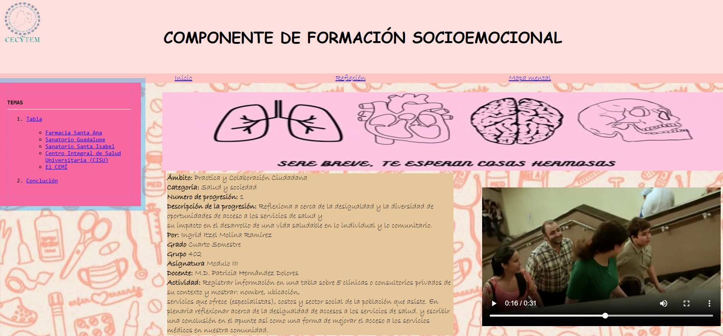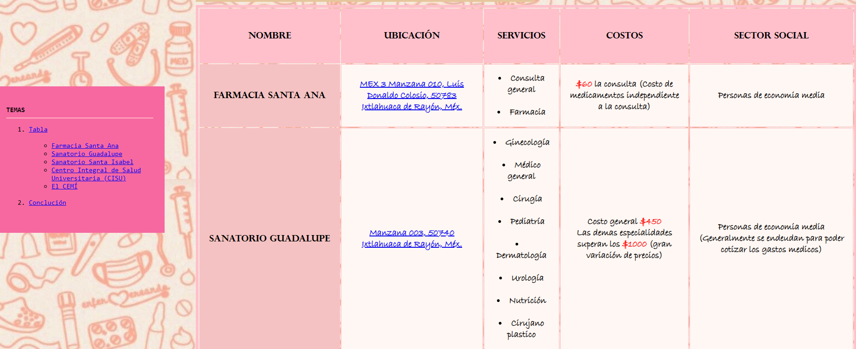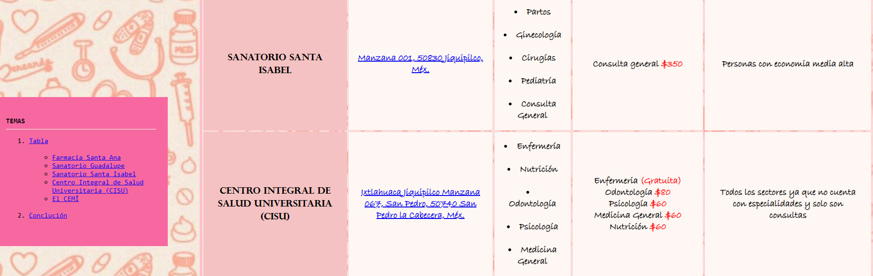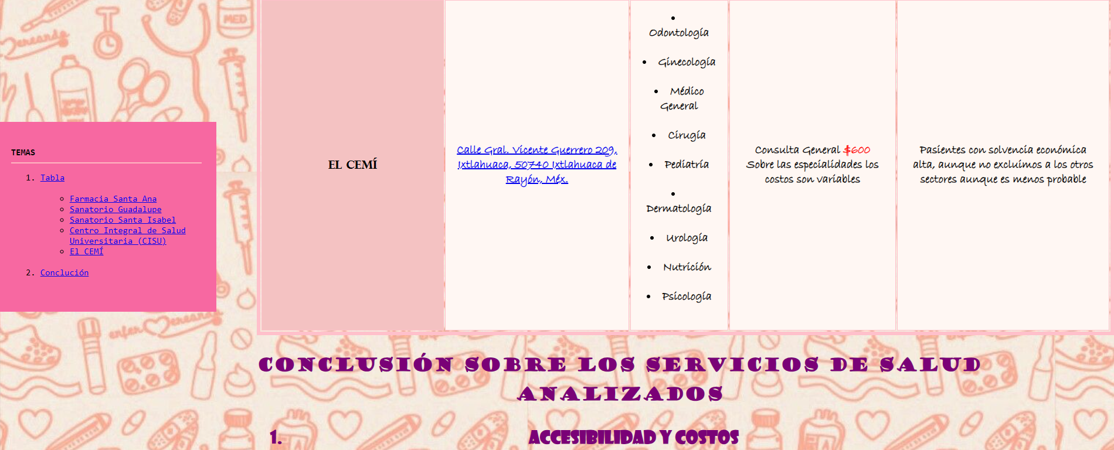
Pagina de Mapa mental
CODIGO
<!doctype html>
<html>
<head>
<title> Reforzar </title>
<link rel="stylesheet" type="text/css" href="Elegante.css"/>
<meta name="author" conectent="Ingrid Itzel Molina Ramirez">
<meta name="description" conectent="Componente Socioemocional">
<meta name="keywords" conectent="Socioemocional">

<style>
#imagen1{
POSITION:ABSOLUTE;
LEFT:9PX;
TOP:10PX;

}
#imagen2{
POSITION:ABSOLUTE;
TOP:550PX;
left:300PX;
}

#pie{
position:absolute;
top:1900px;
width: 1520px;

}
</style>
</head>
<body>
<header>
<br>
<DIV ID="imagen1">
<IMG SRC="CECY.PNG" WIDTH="75PX"
HEIGHT="85PX"/>
</DIV>

<center><h1>COMPONENTE DE FORMACIÓN SOCIOEMOCIONAL</h1></center>
<br>
</header>
<nav>
<a href="Index.html">Inicio</a>
<a href="ComponenteSocioemocional1.html">Reflexión</a>
<a href="ComponenteSocioemocional2.html">Mapa mental</a>
</nav>
<article>
<span><b>Ámbito: </b></span>
<span>Practica y Colaboración Ciudadana</span><br>
<span><b>Categoría:</b></span>
<span>Salud y sociedad</span><br>
<span><b>Numero de progresión:</b></span>
<span>3</span><br>
<span><b>Descripción de la progresión:</b></span>
<span>Analiza como las condiciones socioculturales y las relaciones interculturales son factores <br>determinantes en la salud integral de las personas, familias y comunidades, reconociendo la diversidad de servicios de salud en su<br> contexto.</span><br>
<span><b>Por:</b></span>
<span>Ingrid Itzel Molina Ramírez</span><br>
<span><b> Grado</b></span>
<span>Cuarto Semestre</span><br>
<span><b>Grupo</b></span>
<span>402</span><br>
<span><b>Asignatura</b></span>
<span>Modulo III</span><br>
<span><b>Docente:</b></span>
<span>M.D. Patricia Hernández Dolores</span><br>
<span><b>Actividad</b></span>
<span>Mostrar en un mapa mental las razones socioculturales por las que las personas deciden acudir al centro de Salud publico<br> o a una clínica particular.</span>
</article>
<DIV ID="imagen2">
<IMG SRC="mental.png" WIDTH="1100PX"
HEIGHT="900PX"/>
</DIV>
<aside>
<br><b>TEMAS</b><br>
<hr COLOR="lightpink">
<ol>
<li><a href="#tabla">Tabla</a></li> <br>
<ul>
<li><a href="#ana">Farmacia Santa Ana</a></li>
<li><a href="#guadalupe">Sanatorio Guadalupe</a></li>
<li><a href="#isabel">Sanatorio Santa Isabel</a></li>
<li><a href="#cisu">Centro Integral de Salud Universitaria (CISU)</a></li>
<li><a href="#cemi">El CEMÍ</a></li>
</ul><br>
<li><a href="#conclucion">Conclución</a></li> <br>
</ol>

</aside>
<div id="pie">
<footer>
<center><h1>Colegio de Estudios Cientificos y Técnologicos del Estado de México </h1> </center>
<p ><h2 align="right">Plantel Jiquipilco</h2>
</footer>
</div>
</body>
</html>

CORRIDA

